洛驿火车站贸易中心
全年负荷计算书

工程名称 | 洛驿火车站贸易中心
设计编号
建设单位
设计单位 | 四川农业大学建筑与城乡规划学院
计 算 人
校 对 人
审 核 人
计算日期 | 2025年12月27日

采用软件 | 暖通负荷BECH2024
软件版本 | 20240430(SP1)
研发单位 | 北京绿建软件股份有限公司
正版授权码 | T15178765615
目 录

1 建筑概况 1
2 气象数据 1
2.1 气象地点 1
2.2 逐日干球温度表 1
2.3 逐月辐照量表 2
2.4 峰值工况 2
3 软件介绍 2
4 围护结构 2
4.1 屋顶构造 2
4.1.1 屋顶构造一 2
4.2 外墙构造 3
4.2.1 外墙构造一 3
4.3 挑空楼板构造 3
4.3.1 挑空楼板构造一 3
4.4 楼板构造 3
4.4.1 控温房间楼板构造一 3
4.5 周边地面构造 4
4.5.1 周边地面构造一 4
4.6 非周边地面构造 4
4.6.1 非周边地面构造一 4
4.7 门构造 4
4.8 窗构造 4
5 房间类型 5
5.1 房间参数表 5
5.2 作息时间表 5
6 系统设置 5
6.1 系统划分 5
6.2 运行时间表 6
7 计算结果 6
7.1 模拟周期 6
7.2 全年冷暖需求 6
7.3 负荷分项统计 6
7.4 逐月负荷表 7
8 附录 9

建筑概况
地理位置 | 四川-凉山-西昌
气候分区 | 温和B区
北纬 | 27.91
东经 | 102.26
建筑名称 | 洛驿火车站贸易中心
建筑类型 | 公共建筑
建筑面积 | 地上 10951.93 ㎡ | 地下 0.00 ㎡
建筑高度 | 地上 18.00 m | 地下0.00
建筑层数 | 地上 2 | 地下 0
北向角度 | 0°

气象数据

气象地点
四川-西昌, 《建筑节能气象参数标准》JGJ346-2014

逐日干球温度表
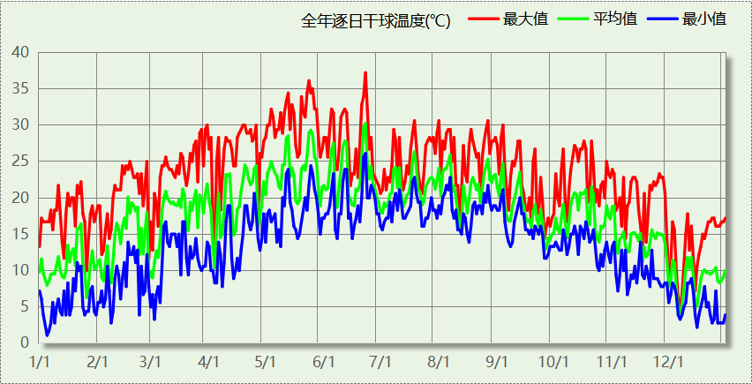

逐月辐照量表
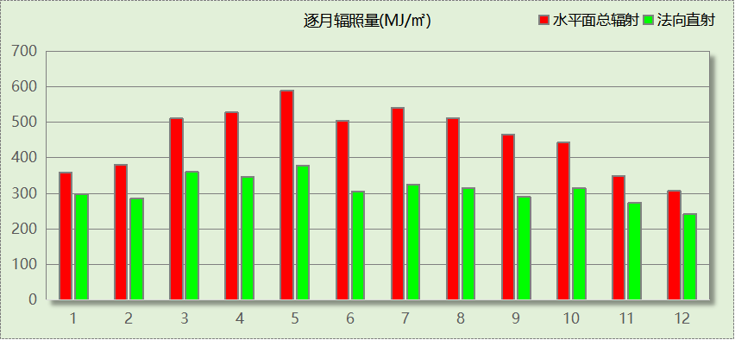

峰值工况
气象数据 | 时刻 | 干球温度(℃) | 湿球温度(℃) | 含湿量(g/kg) | 焓值(kj/kg)
最热 | 06月22日19时 | 37.2 | 22.8 | 14.6 | 74.9
最冷 | 01月04日07时 | 1.1 | 0.0 | 4.3 | 11.9

软件介绍
本报告采用的软件为绿建暖通负荷BECH2024，该软件紧密结合暖通和节能设计规范、可根据项目实际情况建立建筑热工模型，并可对围护结构材料、房间内扰发热、作息时间表、热回收方式等参数进行设置。
软件包含全国各地典型气象年数据，内置DOE2.1E内核，对于建筑的逐时负荷进行动态模拟，既可以模拟8760小时理想负荷，也可以根据设定好的采暖期/空调期进行逐时模拟。
软件还支持分析全年建筑能耗的来源构成，依据日射得热、新风负荷、围护传热和内扰得热进行归类分项，生成设计建筑全年负荷计算报告书，提供详实的数据和多样的图表，为设计师在设备选型、制定运行策略等方面提供参考和帮助。

围护结构

屋顶构造

屋顶构造一
材料名称  （由上到下） | 厚度δ | 导热系数λ | 蓄热系数S | 修正  系数 | 热阻R | 热惰性  指标
材料名称  （由上到下） | (mm) | W/(m.K) | W/(㎡.K) | α | (㎡K)/W | D=R*S
水泥砂浆 | 20 | 0.930 | 11.370 | 1.00 | 0.022 | 0.245
聚苯颗粒保温砂浆 | 40 | 0.060 | 1.020 | 1.25 | 0.533 | 0.680
挤塑聚苯板(ρ=25-32) | 110 | 0.030 | 0.320 | 1.10 | 3.333 | 1.173
轻骨料混凝土(找坡层) | 30 | 0.300 | 5.000 | 1.50 | 0.067 | 0.500
粉煤灰陶粒混凝土(ρ=1300) | 120 | 0.570 | 7.780 | 1.15 | 0.183 | 1.638
石灰砂浆 | 20 | 0.810 | 10.070 | 1.00 | 0.025 | 0.249
各层之和∑ | 340 | － | － | － | 4.163 | 4.484
传热系数K=1/(0.15+∑R) | 0.23

外墙构造

外墙构造一
材料名称  （由外到内） | 厚度δ | 导热系数λ | 蓄热系数S | 修正  系数 | 热阻R | 热惰性  指标
材料名称  （由外到内） | (mm) | W/(m.K) | W/(㎡.K) | α | (㎡K)/W | D=R*S
水泥砂浆 | 20 | 0.930 | 11.370 | 1.00 | 0.022 | 0.245
石墨聚苯板 | 70 | 0.033 | 0.280 | 1.10 | 1.928 | 0.594
粉煤灰陶粒混凝土(ρ=1300) | 200 | 0.570 | 7.780 | 1.15 | 0.305 | 2.730
石灰砂浆 | 20 | 0.810 | 10.070 | 1.00 | 0.025 | 0.249
各层之和∑ | 310 | － | － | － | 2.280 | 3.817
传热系数K=1/(0.15+∑R) | 0.41

挑空楼板构造

挑空楼板构造一
材料名称  （由上到下） | 厚度δ | 导热系数λ | 蓄热系数S | 修正  系数 | 热阻R | 热惰性  指标
材料名称  （由上到下） | (mm) | W/(m.K) | W/(㎡.K) | α | (㎡K)/W | D=R*S
水泥砂浆 | 20 | 0.930 | 11.370 | 1.00 | 0.022 | 0.245
挤塑聚苯板(ρ=25-32) | 70 | 0.030 | 0.320 | 1.10 | 2.121 | 0.747
钢筋混凝土 | 120 | 1.740 | 17.200 | 1.00 | 0.069 | 1.186
石灰砂浆 | 20 | 0.810 | 10.070 | 1.00 | 0.025 | 0.249
各层之和∑ | 230 | － | － | － | 2.236 | 2.426
传热系数K=1/(0.15+∑R) | 0.42

楼板构造

控温房间楼板构造一
材料名称 | 厚度δ | 导热系数λ | 蓄热系数S | 修正  系数 | 热阻R | 热惰性  指标
材料名称 | (mm) | W/(m.K) | W/(㎡.K) | α | (㎡K)/W | D=R*S
水泥砂浆 | 20 | 0.930 | 11.370 | 1.00 | 0.022 | 0.245
聚苯乙烯泡沫塑料（灰板） | 15 | 0.033 | 0.280 | 1.20 | 0.379 | 0.127
加气混凝土、泡沫混凝土(ρ=700) | 120 | 0.180 | 3.100 | 1.25 | 0.533 | 2.067
轻骨料混凝土(找坡层) | 20 | 0.300 | 5.000 | 1.50 | 0.044 | 0.333
石灰砂浆 | 20 | 0.810 | 10.070 | 1.00 | 0.025 | 0.249
各层之和∑ | 195 | － | － | － | 1.003 | 3.020
传热系数K=1/(0.22+∑R) | 0.82

周边地面构造

周边地面构造一
材料名称 | 厚度δ | 导热系数λ | 蓄热系数S | 修正  系数 | 热阻R | 热惰性  指标
材料名称 | (mm) | W/(m.K) | W/(㎡.K) | α | (㎡K)/W | D=R*S
水泥砂浆 | 20 | 0.930 | 11.370 | 1.00 | 0.022 | 0.245
挤塑聚苯板(ρ=25-32) | 50 | 0.030 | 0.320 | 1.10 | 1.515 | 0.533
页岩陶粒混凝土(ρ=1500) | 100 | 0.770 | 9.650 | 1.20 | 0.108 | 1.253
各层之和∑ | 170 | － | － | － | 1.645 | 2.031
传热系数K=1/(0.11+∑R) | 0.28

非周边地面构造

非周边地面构造一
材料名称 | 厚度δ | 导热系数λ | 蓄热系数S | 修正  系数 | 热阻R | 热惰性  指标
材料名称 | (mm) | W/(m.K) | W/(㎡.K) | α | (㎡K)/W | D=R*S
水泥砂浆 | 20 | 0.930 | 11.370 | 1.00 | 0.022 | 0.245
钢筋混凝土 | 120 | 1.740 | 17.200 | 1.00 | 0.069 | 1.186
各层之和∑ | 140 | － | － | － | 0.090 | 1.431
传热系数K=1/(0.11+∑R) | 0.30

门构造
序号 | 构造名称 | 传热系数 | 备注
1 | 保温门（多功能门） | 1.972

窗构造
序号 | 构造名称 | 传热系数 | 窗遮阳系数 | 可见光透射比 | 备注
1 | 70系列内平开下悬铝合金窗[5Low-E+12A+5+12A+5] | 1.800 | 0.385 | 0.385 | 《建筑节能门窗》16J607
2 | 6绿色吸热+9A+6透明 | 3.400 | 0.432 | 0.660
3 | 6中透光Low-E+9空气+6透明+9空气+6透明 | 2.200 | 0.384 | 0.560
4 | 70系列内平开下悬铝合金窗[5Low-E+12A+5+12A+5] | 1.800 | 0.385 | 0.385 | 《建筑节能门窗》16J607

房间类型

房间参数表
房间类型 | 空调温度  ℃ | 供暖温度  ℃ | 新风量 | 人员密度 | 照明功率  密度 | 电器设备  功率
一般商店 | 26 | 20 | 19(m^3/h.人) | 4(m^2/人) | 9(W/m^2) | 13(W/m^2)
一般超市 | 26 | 18 | 16(m^3/h.人) | 1.5(m^2/人) | 10(W/m^2) | 13(W/m^2)
休息室 | 26 | 20 | 30(m^3/h.人) | 3.3(m^2/人) | 5(W/m^2) | 0(W/m^2)
休闲空间 | 26 | 18 | 30(m^3/h.人) | 4(m^2/人) | 8(W/m^2) | 13(W/m^2)
会议室 | 26 | 20 | 30(m^3/h.人) | 5(m^2/人) | 9(W/m^2) | 15(W/m^2)
健身房 | 24 | 19 | 40(m^3/h.人) | 4(m^2/人) | 8(W/m^2) | 15(W/m^2)
共享空间 | 27 | 18 | 20(m^3/h.人) | 50(m^2/人) | 10(W/m^2) | 13(W/m^2)
出站大厅 | 26 | 20 | 30(m^3/h.人) | 9(m^2/人) | 9(W/m^2) | 15(W/m^2)
办公室 | 26 | 20 | 30(m^3/h.人) | 5(m^2/人) | 9(W/m^2) | 15(W/m^2)
卫生间 | 26 | 20 | 30(m^3/h.人) | 5(m^2/人) | 9(W/m^2) | 15(W/m^2)
卫生间 | 28 | 18 | 0(m^3/h.人) | 0(人) | 5(W/m^2) | 13(W/m^2)
卫生间 | 28 | 16 | 0(m^3/h.人) | 0(人) | 5(W/m^2) | 5(W/m^2)
后勤区 | 26 | 20 | 20(m^3/h.人) | 10(m^2/人) | 8(W/m^2) | 13(W/m^2)
空房间 | － | － | 20(m^3/h.人) | 0(人) | 0(W/m^2) | 0(W/m^2)
空房间 | － | － | 20(m^3/h.人) | 0(人) | 0(W/m^2) | 0(W/m^2)
空房间 | － | － | 20(m^3/h.人) | 0(人) | 0(W/m^2) | 0(W/m^2)
航空港 | 26 | 20 | 30(m^3/h.人) | 8(m^2/人) | 9(W/m^2) | 15(W/m^2)
设备间 | － | － | 0(次/h) | 0(人) | 6(W/m^2) | 15(W/m^2)
进站大厅 | 26 | 20 | 30(m^3/h.人) | 9(m^2/人) | 9(W/m^2) | 15(W/m^2)
连接通道 | 26 | 20 | 30(m^3/h.人) | 4(m^2/人) | 9(W/m^2) | 15(W/m^2)
酒吧、茶座 | 26 | 18 | 30(m^3/h.人) | 2(m^2/人) | 8(W/m^2) | 0(W/m^2)
阅览室 | 26 | 20 | 20(m^3/h.人) | 1.9(m^2/人) | 8(W/m^2) | 5(W/m^2)

作息时间表
详见附录

系统设置

系统划分
系统编号 | 热回收  类型 | 启动  条件 | 回收  效率 | 排风  比例 | 面积(m2) | 包含的房间
Sys | 全热回收 | 温差启动  冷:≥5.0(℃)  暖:≥5.0(℃) | 冷:0.60, 暖:0.65 | 1.00 | 11162.43 | 所有房间

运行时间表
详见附录

计算结果

模拟周期
全年8760小时模拟

全年冷暖需求
系统名称\负荷 | 供暖需求  (kWh) | 供暖指标  (kWh/㎡·a) | 供冷需求  (kWh) | 供冷指标  (kWh/㎡·a)
建筑总计 | 25034 | 2.29 | 682512 | 62.32
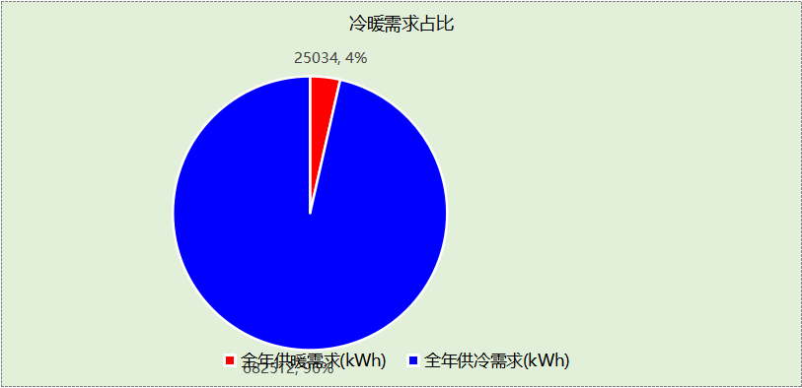

负荷分项统计
分类 | 围护传热 | 室内得热 | 窗日射 | 新风/渗透 | 热回收 | 合计
供暖(kWh/㎡) | -7.23 | 5.87 | 1.31 | -5.24 | 3.00 | -2.29
供冷(kWh/㎡) | -6.19 | 47.16 | 16.57 | 5.24 | -0.46 | 62.32
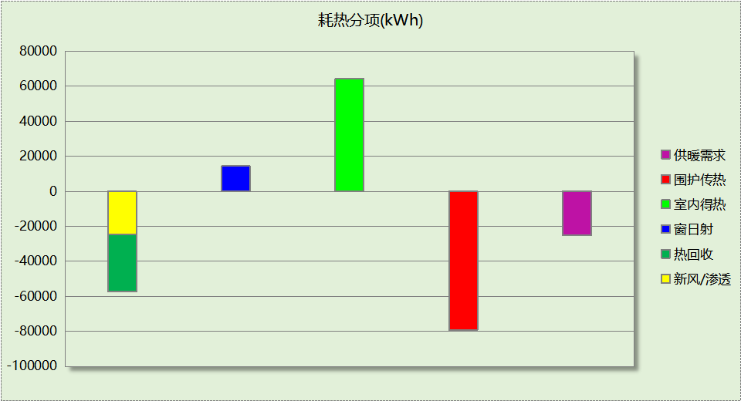
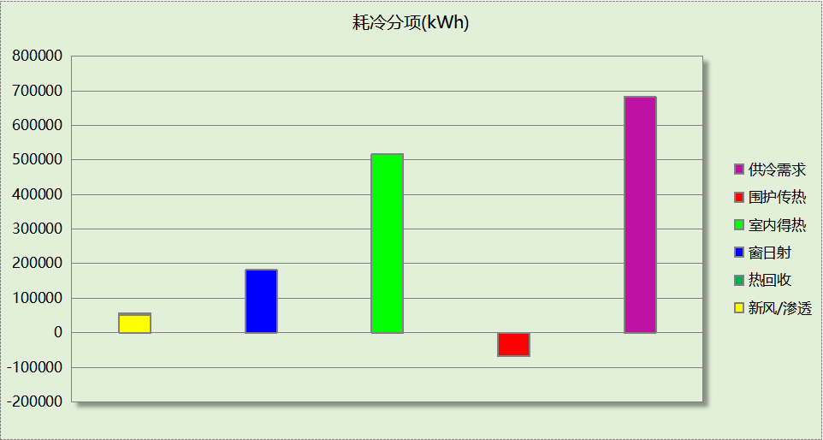

逐月负荷表
月份 | 供暖(kWh) | 供冷(kWh) | 热负荷  峰值(kW) | 热负荷  峰值时刻 | 冷负荷  峰值(kW) | 冷负荷  峰值时刻
1月 | 9254 | 687 | 482.660 | 1月2日7时 | 20.571 | 1月22日16时
2月 | 1529 | 5745 | 278.428 | 2月4日7时 | 176.452 | 2月21日15时
3月 | 300 | 27872 | 118.996 | 3月4日7时 | 319.882 | 3月29日15时
4月 | 1 | 45318 | 0.173 | 4月5日8时 | 413.076 | 4月25日15时
5月 | 0 | 106465 | 0.000 | -- | 576.968 | 5月27日15时
6月 | 0 | 122695 | 0.000 | -- | 718.129 | 6月25日15时
7月 | 0 | 130062 | 0.000 | -- | 710.009 | 7月19日15时
8月 | 0 | 126105 | 0.000 | -- | 645.257 | 8月29日15时
9月 | 0 | 68585 | 0.212 | 9月27日7时 | 623.058 | 9月3日15时
10月 | 0 | 42787 | 0.187 | 10月8日7时 | 479.001 | 10月17日15时
11月 | 145 | 5879 | 37.934 | 11月19日7时 | 208.696 | 11月1日15时
12月 | 13803 | 312 | 474.447 | 12月16日7时 | 3.515 | 12月10日15时
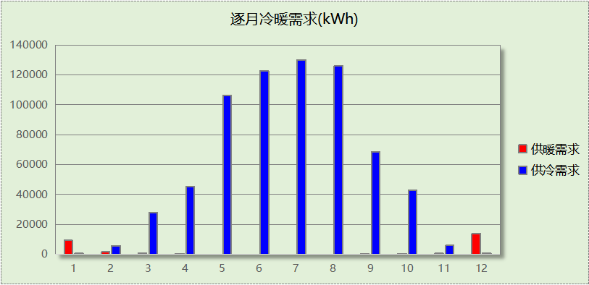
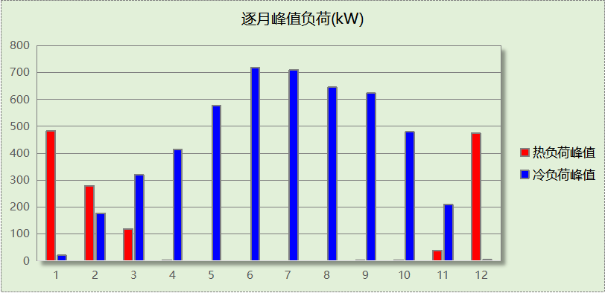

附录
工作日/节假日人员逐时在室率(%)

房间类型 | 1 | 2 | 3 | 4 | 5 | 6 | 7 | 8 | 9 | 10 | 11 | 12 | 13 | 14 | 15 | 16 | 17 | 18 | 19 | 20 | 21 | 22 | 23 | 24
一般商店 | 0 | 0 | 0 | 0 | 0 | 0 | 0 | 20 | 50 | 80 | 80 | 80 | 80 | 80 | 80 | 80 | 80 | 80 | 80 | 70 | 50 | 0 | 0 | 0
一般商店 | 0 | 0 | 0 | 0 | 0 | 0 | 0 | 20 | 50 | 80 | 80 | 80 | 80 | 80 | 80 | 80 | 80 | 80 | 80 | 70 | 50 | 0 | 0 | 0
一般超市 | 0 | 0 | 0 | 0 | 0 | 0 | 0 | 20 | 50 | 80 | 80 | 80 | 80 | 80 | 80 | 80 | 80 | 80 | 80 | 70 | 50 | 0 | 0 | 0
一般超市 | 0 | 0 | 0 | 0 | 0 | 0 | 0 | 20 | 50 | 80 | 80 | 80 | 80 | 80 | 80 | 80 | 80 | 80 | 80 | 70 | 50 | 0 | 0 | 0
休息室 | 0 | 0 | 0 | 0 | 0 | 0 | 10 | 50 | 100 | 100 | 100 | 30 | 100 | 100 | 100 | 100 | 50 | 20 | 10 | 0 | 0 | 0 | 0 | 0
休息室 | 0 | 0 | 0 | 0 | 0 | 0 | 0 | 20 | 45 | 0 | 0 | 0 | 0 | 0 | 0 | 0 | 0 | 0 | 0 | 0 | 0 | 0 | 0 | 0
休闲空间 | 0 | 0 | 0 | 0 | 0 | 0 | 0 | 20 | 50 | 80 | 80 | 80 | 80 | 80 | 80 | 80 | 80 | 80 | 80 | 70 | 50 | 0 | 0 | 0
休闲空间 | 0 | 0 | 0 | 0 | 0 | 0 | 0 | 20 | 50 | 80 | 80 | 80 | 80 | 80 | 80 | 80 | 80 | 80 | 80 | 70 | 50 | 0 | 0 | 0
会议室 | 0 | 0 | 0 | 0 | 0 | 0 | 10 | 50 | 100 | 100 | 100 | 30 | 100 | 100 | 100 | 100 | 50 | 20 | 10 | 0 | 0 | 0 | 0 | 0
会议室 | 0 | 0 | 0 | 0 | 0 | 0 | 0 | 20 | 45 | 0 | 0 | 0 | 0 | 0 | 0 | 0 | 0 | 0 | 0 | 0 | 0 | 0 | 0 | 0
健身房 | 70 | 70 | 70 | 70 | 70 | 70 | 70 | 70 | 50 | 50 | 50 | 50 | 50 | 50 | 50 | 50 | 50 | 50 | 70 | 70 | 70 | 70 | 70 | 70
健身房 | 70 | 70 | 70 | 70 | 70 | 70 | 70 | 70 | 50 | 50 | 50 | 50 | 50 | 50 | 50 | 50 | 50 | 50 | 70 | 70 | 70 | 70 | 70 | 70
共享空间 | 0 | 0 | 0 | 0 | 0 | 0 | 0 | 20 | 50 | 80 | 80 | 80 | 80 | 80 | 80 | 80 | 80 | 80 | 80 | 70 | 50 | 0 | 0 | 0
共享空间 | 0 | 0 | 0 | 0 | 0 | 0 | 0 | 20 | 50 | 80 | 80 | 80 | 80 | 80 | 80 | 80 | 80 | 80 | 80 | 70 | 50 | 0 | 0 | 0
出站大厅 | 0 | 0 | 0 | 0 | 0 | 0 | 10 | 50 | 100 | 100 | 100 | 30 | 100 | 100 | 100 | 100 | 50 | 20 | 10 | 0 | 0 | 0 | 0 | 0
出站大厅 | 0 | 0 | 0 | 0 | 0 | 0 | 0 | 20 | 45 | 0 | 0 | 0 | 0 | 0 | 0 | 0 | 0 | 0 | 0 | 0 | 0 | 0 | 0 | 0
办公室 | 0 | 0 | 0 | 0 | 0 | 0 | 10 | 50 | 100 | 100 | 100 | 30 | 100 | 100 | 100 | 100 | 50 | 20 | 10 | 0 | 0 | 0 | 0 | 0
办公室 | 0 | 0 | 0 | 0 | 0 | 0 | 0 | 20 | 45 | 0 | 0 | 0 | 0 | 0 | 0 | 0 | 0 | 0 | 0 | 0 | 0 | 0 | 0 | 0
卫生间 | 0 | 0 | 0 | 0 | 0 | 0 | 10 | 50 | 100 | 100 | 100 | 30 | 100 | 100 | 100 | 100 | 50 | 20 | 10 | 0 | 0 | 0 | 0 | 0
卫生间 | 0 | 0 | 0 | 0 | 0 | 0 | 0 | 20 | 45 | 0 | 0 | 0 | 0 | 0 | 0 | 0 | 0 | 0 | 0 | 0 | 0 | 0 | 0 | 0
卫生间 | 0 | 0 | 0 | 0 | 0 | 0 | 0 | 20 | 50 | 80 | 80 | 80 | 80 | 80 | 80 | 80 | 80 | 80 | 80 | 70 | 50 | 0 | 0 | 0
卫生间 | 0 | 0 | 0 | 0 | 0 | 0 | 0 | 20 | 50 | 80 | 80 | 80 | 80 | 80 | 80 | 80 | 80 | 80 | 80 | 70 | 50 | 0 | 0 | 0
卫生间 | 0 | 0 | 0 | 0 | 0 | 0 | 10 | 50 | 95 | 95 | 95 | 80 | 80 | 95 | 95 | 95 | 95 | 30 | 30 | 0 | 0 | 0 | 0 | 0
卫生间 | 0 | 0 | 0 | 0 | 0 | 0 | 0 | 0 | 0 | 0 | 0 | 0 | 0 | 0 | 0 | 0 | 0 | 0 | 0 | 0 | 0 | 0 | 0 | 0
后勤区 | 0 | 0 | 0 | 0 | 0 | 0 | 0 | 20 | 50 | 80 | 80 | 80 | 80 | 80 | 80 | 80 | 80 | 80 | 80 | 70 | 50 | 0 | 0 | 0
后勤区 | 0 | 0 | 0 | 0 | 0 | 0 | 0 | 20 | 50 | 80 | 80 | 80 | 80 | 80 | 80 | 80 | 80 | 80 | 80 | 70 | 50 | 0 | 0 | 0
空房间 | 0 | 0 | 0 | 0 | 0 | 0 | 0 | 20 | 50 | 80 | 80 | 80 | 80 | 80 | 80 | 80 | 80 | 80 | 80 | 70 | 50 | 0 | 0 | 0
空房间 | 0 | 0 | 0 | 0 | 0 | 0 | 0 | 20 | 50 | 80 | 80 | 80 | 80 | 80 | 80 | 80 | 80 | 80 | 80 | 70 | 50 | 0 | 0 | 0
空房间 | 0 | 0 | 0 | 0 | 0 | 0 | 0 | 20 | 50 | 80 | 80 | 80 | 80 | 80 | 80 | 80 | 80 | 80 | 80 | 70 | 50 | 0 | 0 | 0
空房间 | 0 | 0 | 0 | 0 | 0 | 0 | 0 | 0 | 0 | 0 | 0 | 0 | 0 | 0 | 0 | 0 | 0 | 0 | 0 | 0 | 0 | 0 | 0 | 0
空房间 | 0 | 0 | 0 | 0 | 0 | 0 | 0 | 20 | 50 | 80 | 80 | 80 | 80 | 80 | 80 | 80 | 80 | 80 | 80 | 70 | 50 | 0 | 0 | 0
空房间 | 0 | 0 | 0 | 0 | 0 | 0 | 0 | 20 | 50 | 80 | 80 | 80 | 80 | 80 | 80 | 80 | 80 | 80 | 80 | 70 | 50 | 0 | 0 | 0
航空港 | 0 | 0 | 0 | 0 | 0 | 0 | 10 | 50 | 100 | 100 | 100 | 30 | 100 | 100 | 100 | 100 | 50 | 20 | 10 | 0 | 0 | 0 | 0 | 0
航空港 | 0 | 0 | 0 | 0 | 0 | 0 | 0 | 20 | 45 | 0 | 0 | 0 | 0 | 0 | 0 | 0 | 0 | 0 | 0 | 0 | 0 | 0 | 0 | 0
设备间 | 0 | 0 | 0 | 0 | 0 | 0 | 0 | 0 | 0 | 0 | 0 | 0 | 0 | 0 | 0 | 0 | 0 | 0 | 0 | 0 | 0 | 0 | 0 | 0
设备间 | 0 | 0 | 0 | 0 | 0 | 0 | 0 | 0 | 0 | 0 | 0 | 0 | 0 | 0 | 0 | 0 | 0 | 0 | 0 | 0 | 0 | 0 | 0 | 0
进站大厅 | 0 | 0 | 0 | 0 | 0 | 0 | 10 | 50 | 100 | 100 | 100 | 30 | 100 | 100 | 100 | 100 | 50 | 20 | 10 | 0 | 0 | 0 | 0 | 0
进站大厅 | 0 | 0 | 0 | 0 | 0 | 0 | 0 | 20 | 45 | 0 | 0 | 0 | 0 | 0 | 0 | 0 | 0 | 0 | 0 | 0 | 0 | 0 | 0 | 0
连接通道 | 0 | 0 | 0 | 0 | 0 | 0 | 10 | 50 | 100 | 100 | 100 | 30 | 100 | 100 | 100 | 100 | 50 | 20 | 10 | 0 | 0 | 0 | 0 | 0
连接通道 | 0 | 0 | 0 | 0 | 0 | 0 | 0 | 20 | 45 | 0 | 0 | 0 | 0 | 0 | 0 | 0 | 0 | 0 | 0 | 0 | 0 | 0 | 0 | 0
酒吧、茶座 | 0 | 0 | 0 | 0 | 0 | 0 | 0 | 20 | 50 | 80 | 80 | 80 | 80 | 80 | 80 | 80 | 80 | 80 | 80 | 70 | 50 | 0 | 0 | 0
酒吧、茶座 | 0 | 0 | 0 | 0 | 0 | 0 | 0 | 20 | 50 | 80 | 80 | 80 | 80 | 80 | 80 | 80 | 80 | 80 | 80 | 70 | 50 | 0 | 0 | 0
阅览室 | 0 | 0 | 0 | 0 | 0 | 0 | 10 | 50 | 95 | 95 | 95 | 80 | 80 | 95 | 95 | 95 | 95 | 30 | 30 | 0 | 0 | 0 | 0 | 0
阅览室 | 0 | 0 | 0 | 0 | 0 | 0 | 0 | 0 | 0 | 0 | 0 | 0 | 0 | 0 | 0 | 0 | 0 | 0 | 0 | 0 | 0 | 0 | 0 | 0
注：上行：工作日；下行：节假日

工作日/节假日照明开关时间表(%)

房间类型 | 1 | 2 | 3 | 4 | 5 | 6 | 7 | 8 | 9 | 10 | 11 | 12 | 13 | 14 | 15 | 16 | 17 | 18 | 19 | 20 | 21 | 22 | 23 | 24
一般商店 | 10 | 10 | 10 | 10 | 10 | 10 | 10 | 50 | 60 | 60 | 60 | 60 | 60 | 60 | 60 | 60 | 80 | 90 | 100 | 100 | 100 | 10 | 10 | 10
一般商店 | 10 | 10 | 10 | 10 | 10 | 10 | 10 | 50 | 60 | 60 | 60 | 60 | 60 | 60 | 60 | 60 | 80 | 90 | 100 | 100 | 100 | 10 | 10 | 10
一般超市 | 10 | 10 | 10 | 10 | 10 | 10 | 10 | 50 | 60 | 60 | 60 | 60 | 60 | 60 | 60 | 60 | 80 | 90 | 100 | 100 | 100 | 10 | 10 | 10
一般超市 | 10 | 10 | 10 | 10 | 10 | 10 | 10 | 50 | 60 | 60 | 60 | 60 | 60 | 60 | 60 | 60 | 80 | 90 | 100 | 100 | 100 | 10 | 10 | 10
休息室 | 10 | 10 | 10 | 10 | 10 | 10 | 10 | 36 | 62 | 56 | 54 | 43 | 53 | 55 | 58 | 67 | 40 | 18 | 10 | 10 | 10 | 10 | 10 | 10
休息室 | 0 | 0 | 0 | 0 | 0 | 0 | 0 | 0 | 0 | 0 | 0 | 0 | 0 | 0 | 0 | 0 | 0 | 0 | 0 | 0 | 0 | 0 | 0 | 0
休闲空间 | 10 | 10 | 10 | 10 | 10 | 10 | 10 | 50 | 60 | 60 | 60 | 60 | 60 | 60 | 60 | 60 | 80 | 90 | 100 | 100 | 100 | 10 | 10 | 10
休闲空间 | 10 | 10 | 10 | 10 | 10 | 10 | 10 | 50 | 60 | 60 | 60 | 60 | 60 | 60 | 60 | 60 | 80 | 90 | 100 | 100 | 100 | 10 | 10 | 10
会议室 | 10 | 10 | 10 | 10 | 10 | 10 | 10 | 36 | 62 | 56 | 54 | 43 | 53 | 55 | 58 | 67 | 40 | 18 | 10 | 10 | 10 | 10 | 10 | 10
会议室 | 0 | 0 | 0 | 0 | 0 | 0 | 0 | 0 | 0 | 0 | 0 | 0 | 0 | 0 | 0 | 0 | 0 | 0 | 0 | 0 | 0 | 0 | 0 | 0
健身房 | 10 | 10 | 10 | 10 | 10 | 10 | 30 | 30 | 30 | 30 | 30 | 30 | 30 | 30 | 50 | 50 | 60 | 90 | 90 | 90 | 90 | 80 | 10 | 10
健身房 | 10 | 10 | 10 | 10 | 10 | 10 | 30 | 30 | 30 | 30 | 30 | 30 | 30 | 30 | 50 | 50 | 60 | 90 | 90 | 90 | 90 | 80 | 10 | 10
共享空间 | 10 | 10 | 10 | 10 | 10 | 10 | 10 | 50 | 60 | 60 | 60 | 60 | 60 | 60 | 60 | 60 | 80 | 90 | 100 | 100 | 100 | 10 | 10 | 10
共享空间 | 10 | 10 | 10 | 10 | 10 | 10 | 10 | 50 | 60 | 60 | 60 | 60 | 60 | 60 | 60 | 60 | 80 | 90 | 100 | 100 | 100 | 10 | 10 | 10
出站大厅 | 10 | 10 | 10 | 10 | 10 | 10 | 10 | 36 | 62 | 56 | 54 | 43 | 53 | 55 | 58 | 67 | 40 | 18 | 10 | 10 | 10 | 10 | 10 | 10
出站大厅 | 0 | 0 | 0 | 0 | 0 | 0 | 0 | 0 | 0 | 0 | 0 | 0 | 0 | 0 | 0 | 0 | 0 | 0 | 0 | 0 | 0 | 0 | 0 | 0
办公室 | 10 | 10 | 10 | 10 | 10 | 10 | 10 | 36 | 62 | 56 | 54 | 43 | 53 | 55 | 58 | 67 | 40 | 18 | 10 | 10 | 10 | 10 | 10 | 10
办公室 | 0 | 0 | 0 | 0 | 0 | 0 | 0 | 0 | 0 | 0 | 0 | 0 | 0 | 0 | 0 | 0 | 0 | 0 | 0 | 0 | 0 | 0 | 0 | 0
卫生间 | 10 | 10 | 10 | 10 | 10 | 10 | 10 | 36 | 62 | 56 | 54 | 43 | 53 | 55 | 58 | 67 | 40 | 18 | 10 | 10 | 10 | 10 | 10 | 10
卫生间 | 0 | 0 | 0 | 0 | 0 | 0 | 0 | 0 | 0 | 0 | 0 | 0 | 0 | 0 | 0 | 0 | 0 | 0 | 0 | 0 | 0 | 0 | 0 | 0
卫生间 | 10 | 10 | 10 | 10 | 10 | 10 | 10 | 50 | 60 | 60 | 60 | 60 | 60 | 60 | 60 | 60 | 80 | 90 | 100 | 100 | 100 | 10 | 10 | 10
卫生间 | 10 | 10 | 10 | 10 | 10 | 10 | 10 | 50 | 60 | 60 | 60 | 60 | 60 | 60 | 60 | 60 | 80 | 90 | 100 | 100 | 100 | 10 | 10 | 10
卫生间 | 0 | 0 | 0 | 0 | 0 | 0 | 10 | 50 | 95 | 95 | 95 | 80 | 80 | 95 | 95 | 95 | 95 | 30 | 30 | 0 | 0 | 0 | 0 | 0
卫生间 | 0 | 0 | 0 | 0 | 0 | 0 | 0 | 0 | 0 | 0 | 0 | 0 | 0 | 0 | 0 | 0 | 0 | 0 | 0 | 0 | 0 | 0 | 0 | 0
后勤区 | 10 | 10 | 10 | 10 | 10 | 10 | 10 | 50 | 60 | 60 | 60 | 60 | 60 | 60 | 60 | 60 | 80 | 90 | 100 | 100 | 100 | 10 | 10 | 10
后勤区 | 10 | 10 | 10 | 10 | 10 | 10 | 10 | 50 | 60 | 60 | 60 | 60 | 60 | 60 | 60 | 60 | 80 | 90 | 100 | 100 | 100 | 10 | 10 | 10
空房间 | 10 | 10 | 10 | 10 | 10 | 10 | 10 | 50 | 60 | 60 | 60 | 60 | 60 | 60 | 60 | 60 | 80 | 90 | 100 | 100 | 100 | 10 | 10 | 10
空房间 | 10 | 10 | 10 | 10 | 10 | 10 | 10 | 50 | 60 | 60 | 60 | 60 | 60 | 60 | 60 | 60 | 80 | 90 | 100 | 100 | 100 | 10 | 10 | 10
空房间 | 10 | 10 | 10 | 10 | 10 | 10 | 10 | 50 | 60 | 60 | 60 | 60 | 60 | 60 | 60 | 60 | 80 | 90 | 100 | 100 | 100 | 10 | 10 | 10
空房间 | 0 | 0 | 0 | 0 | 0 | 0 | 0 | 0 | 0 | 0 | 0 | 0 | 0 | 0 | 0 | 0 | 0 | 0 | 0 | 0 | 0 | 0 | 0 | 0
空房间 | 10 | 10 | 10 | 10 | 10 | 10 | 10 | 50 | 60 | 60 | 60 | 60 | 60 | 60 | 60 | 60 | 80 | 90 | 100 | 100 | 100 | 10 | 10 | 10
空房间 | 10 | 10 | 10 | 10 | 10 | 10 | 10 | 50 | 60 | 60 | 60 | 60 | 60 | 60 | 60 | 60 | 80 | 90 | 100 | 100 | 100 | 10 | 10 | 10
航空港 | 10 | 10 | 10 | 10 | 10 | 10 | 10 | 36 | 62 | 56 | 54 | 43 | 53 | 55 | 58 | 67 | 40 | 18 | 10 | 10 | 10 | 10 | 10 | 10
航空港 | 0 | 0 | 0 | 0 | 0 | 0 | 0 | 0 | 0 | 0 | 0 | 0 | 0 | 0 | 0 | 0 | 0 | 0 | 0 | 0 | 0 | 0 | 0 | 0
设备间 | 100 | 100 | 100 | 100 | 100 | 100 | 100 | 100 | 100 | 100 | 100 | 100 | 100 | 100 | 100 | 100 | 100 | 100 | 100 | 100 | 100 | 100 | 100 | 100
设备间 | 100 | 100 | 100 | 100 | 100 | 100 | 100 | 100 | 100 | 100 | 100 | 100 | 100 | 100 | 100 | 100 | 100 | 100 | 100 | 100 | 100 | 100 | 100 | 100
进站大厅 | 10 | 10 | 10 | 10 | 10 | 10 | 10 | 36 | 62 | 56 | 54 | 43 | 53 | 55 | 58 | 67 | 40 | 18 | 10 | 10 | 10 | 10 | 10 | 10
进站大厅 | 0 | 0 | 0 | 0 | 0 | 0 | 0 | 0 | 0 | 0 | 0 | 0 | 0 | 0 | 0 | 0 | 0 | 0 | 0 | 0 | 0 | 0 | 0 | 0
连接通道 | 10 | 10 | 10 | 10 | 10 | 10 | 10 | 36 | 62 | 56 | 54 | 43 | 53 | 55 | 58 | 67 | 40 | 18 | 10 | 10 | 10 | 10 | 10 | 10
连接通道 | 0 | 0 | 0 | 0 | 0 | 0 | 0 | 0 | 0 | 0 | 0 | 0 | 0 | 0 | 0 | 0 | 0 | 0 | 0 | 0 | 0 | 0 | 0 | 0
酒吧、茶座 | 10 | 10 | 10 | 10 | 10 | 10 | 10 | 50 | 60 | 60 | 60 | 60 | 60 | 60 | 60 | 60 | 80 | 90 | 100 | 100 | 100 | 10 | 10 | 10
酒吧、茶座 | 10 | 10 | 10 | 10 | 10 | 10 | 10 | 50 | 60 | 60 | 60 | 60 | 60 | 60 | 60 | 60 | 80 | 90 | 100 | 100 | 100 | 10 | 10 | 10
阅览室 | 0 | 0 | 0 | 0 | 0 | 0 | 10 | 50 | 95 | 95 | 95 | 80 | 80 | 95 | 95 | 95 | 95 | 30 | 30 | 0 | 0 | 0 | 0 | 0
阅览室 | 0 | 0 | 0 | 0 | 0 | 0 | 0 | 0 | 0 | 0 | 0 | 0 | 0 | 0 | 0 | 0 | 0 | 0 | 0 | 0 | 0 | 0 | 0 | 0
注：上行：工作日；下行：节假日

工作日/节假日设备逐时使用率(%)

房间类型 | 1 | 2 | 3 | 4 | 5 | 6 | 7 | 8 | 9 | 10 | 11 | 12 | 13 | 14 | 15 | 16 | 17 | 18 | 19 | 20 | 21 | 22 | 23 | 24
一般商店 | 0 | 0 | 0 | 0 | 0 | 0 | 0 | 30 | 50 | 80 | 80 | 80 | 80 | 80 | 80 | 80 | 80 | 80 | 80 | 70 | 50 | 0 | 0 | 0
一般商店 | 0 | 0 | 0 | 0 | 0 | 0 | 0 | 30 | 50 | 80 | 80 | 80 | 80 | 80 | 80 | 80 | 80 | 80 | 80 | 70 | 50 | 0 | 0 | 0
一般超市 | 0 | 0 | 0 | 0 | 0 | 0 | 0 | 30 | 50 | 80 | 80 | 80 | 80 | 80 | 80 | 80 | 80 | 80 | 80 | 70 | 50 | 0 | 0 | 0
一般超市 | 0 | 0 | 0 | 0 | 0 | 0 | 0 | 30 | 50 | 80 | 80 | 80 | 80 | 80 | 80 | 80 | 80 | 80 | 80 | 70 | 50 | 0 | 0 | 0
休息室 | 0 | 0 | 0 | 0 | 0 | 0 | 10 | 50 | 100 | 100 | 100 | 100 | 100 | 100 | 100 | 100 | 50 | 20 | 10 | 0 | 0 | 0 | 0 | 0
休息室 | 0 | 0 | 0 | 0 | 0 | 0 | 0 | 0 | 0 | 0 | 0 | 0 | 0 | 0 | 0 | 0 | 0 | 0 | 0 | 0 | 0 | 0 | 0 | 0
休闲空间 | 0 | 0 | 0 | 0 | 0 | 0 | 0 | 30 | 50 | 80 | 80 | 80 | 80 | 80 | 80 | 80 | 80 | 80 | 80 | 70 | 50 | 0 | 0 | 0
休闲空间 | 0 | 0 | 0 | 0 | 0 | 0 | 0 | 30 | 50 | 80 | 80 | 80 | 80 | 80 | 80 | 80 | 80 | 80 | 80 | 70 | 50 | 0 | 0 | 0
会议室 | 0 | 0 | 0 | 0 | 0 | 0 | 10 | 50 | 100 | 100 | 100 | 100 | 100 | 100 | 100 | 100 | 50 | 20 | 10 | 0 | 0 | 0 | 0 | 0
会议室 | 0 | 0 | 0 | 0 | 0 | 0 | 0 | 0 | 0 | 0 | 0 | 0 | 0 | 0 | 0 | 0 | 0 | 0 | 0 | 0 | 0 | 0 | 0 | 0
健身房 | 0 | 0 | 0 | 0 | 0 | 0 | 0 | 0 | 0 | 0 | 0 | 0 | 0 | 0 | 0 | 0 | 0 | 80 | 80 | 80 | 80 | 80 | 0 | 0
健身房 | 0 | 0 | 0 | 0 | 0 | 0 | 0 | 0 | 0 | 0 | 0 | 0 | 0 | 0 | 0 | 0 | 0 | 80 | 80 | 80 | 80 | 80 | 0 | 0
共享空间 | 0 | 0 | 0 | 0 | 0 | 0 | 0 | 30 | 50 | 80 | 80 | 80 | 80 | 80 | 80 | 80 | 80 | 80 | 80 | 70 | 50 | 0 | 0 | 0
共享空间 | 0 | 0 | 0 | 0 | 0 | 0 | 0 | 30 | 50 | 80 | 80 | 80 | 80 | 80 | 80 | 80 | 80 | 80 | 80 | 70 | 50 | 0 | 0 | 0
出站大厅 | 0 | 0 | 0 | 0 | 0 | 0 | 10 | 50 | 100 | 100 | 100 | 100 | 100 | 100 | 100 | 100 | 50 | 20 | 10 | 0 | 0 | 0 | 0 | 0
出站大厅 | 0 | 0 | 0 | 0 | 0 | 0 | 0 | 0 | 0 | 0 | 0 | 0 | 0 | 0 | 0 | 0 | 0 | 0 | 0 | 0 | 0 | 0 | 0 | 0
办公室 | 0 | 0 | 0 | 0 | 0 | 0 | 10 | 50 | 100 | 100 | 100 | 100 | 100 | 100 | 100 | 100 | 50 | 20 | 10 | 0 | 0 | 0 | 0 | 0
办公室 | 0 | 0 | 0 | 0 | 0 | 0 | 0 | 0 | 0 | 0 | 0 | 0 | 0 | 0 | 0 | 0 | 0 | 0 | 0 | 0 | 0 | 0 | 0 | 0
卫生间 | 0 | 0 | 0 | 0 | 0 | 0 | 10 | 50 | 100 | 100 | 100 | 100 | 100 | 100 | 100 | 100 | 50 | 20 | 10 | 0 | 0 | 0 | 0 | 0
卫生间 | 0 | 0 | 0 | 0 | 0 | 0 | 0 | 0 | 0 | 0 | 0 | 0 | 0 | 0 | 0 | 0 | 0 | 0 | 0 | 0 | 0 | 0 | 0 | 0
卫生间 | 0 | 0 | 0 | 0 | 0 | 0 | 0 | 30 | 50 | 80 | 80 | 80 | 80 | 80 | 80 | 80 | 80 | 80 | 80 | 70 | 50 | 0 | 0 | 0
卫生间 | 0 | 0 | 0 | 0 | 0 | 0 | 0 | 30 | 50 | 80 | 80 | 80 | 80 | 80 | 80 | 80 | 80 | 80 | 80 | 70 | 50 | 0 | 0 | 0
卫生间 | 0 | 0 | 0 | 0 | 0 | 0 | 10 | 50 | 95 | 95 | 95 | 50 | 50 | 95 | 95 | 95 | 95 | 30 | 30 | 0 | 0 | 0 | 0 | 0
卫生间 | 0 | 0 | 0 | 0 | 0 | 0 | 0 | 0 | 0 | 0 | 0 | 0 | 0 | 0 | 0 | 0 | 0 | 0 | 0 | 0 | 0 | 0 | 0 | 0
后勤区 | 0 | 0 | 0 | 0 | 0 | 0 | 0 | 30 | 50 | 80 | 80 | 80 | 80 | 80 | 80 | 80 | 80 | 80 | 80 | 70 | 50 | 0 | 0 | 0
后勤区 | 0 | 0 | 0 | 0 | 0 | 0 | 0 | 30 | 50 | 80 | 80 | 80 | 80 | 80 | 80 | 80 | 80 | 80 | 80 | 70 | 50 | 0 | 0 | 0
空房间 | 0 | 0 | 0 | 0 | 0 | 0 | 0 | 30 | 50 | 80 | 80 | 80 | 80 | 80 | 80 | 80 | 80 | 80 | 80 | 70 | 50 | 0 | 0 | 0
空房间 | 0 | 0 | 0 | 0 | 0 | 0 | 0 | 30 | 50 | 80 | 80 | 80 | 80 | 80 | 80 | 80 | 80 | 80 | 80 | 70 | 50 | 0 | 0 | 0
空房间 | 0 | 0 | 0 | 0 | 0 | 0 | 0 | 30 | 50 | 80 | 80 | 80 | 80 | 80 | 80 | 80 | 80 | 80 | 80 | 70 | 50 | 0 | 0 | 0
空房间 | 0 | 0 | 0 | 0 | 0 | 0 | 0 | 0 | 0 | 0 | 0 | 0 | 0 | 0 | 0 | 0 | 0 | 0 | 0 | 0 | 0 | 0 | 0 | 0
空房间 | 0 | 0 | 0 | 0 | 0 | 0 | 0 | 30 | 50 | 80 | 80 | 80 | 80 | 80 | 80 | 80 | 80 | 80 | 80 | 70 | 50 | 0 | 0 | 0
空房间 | 0 | 0 | 0 | 0 | 0 | 0 | 0 | 30 | 50 | 80 | 80 | 80 | 80 | 80 | 80 | 80 | 80 | 80 | 80 | 70 | 50 | 0 | 0 | 0
航空港 | 0 | 0 | 0 | 0 | 0 | 0 | 10 | 50 | 100 | 100 | 100 | 100 | 100 | 100 | 100 | 100 | 50 | 20 | 10 | 0 | 0 | 0 | 0 | 0
航空港 | 0 | 0 | 0 | 0 | 0 | 0 | 0 | 0 | 0 | 0 | 0 | 0 | 0 | 0 | 0 | 0 | 0 | 0 | 0 | 0 | 0 | 0 | 0 | 0
设备间 | 100 | 100 | 100 | 100 | 100 | 100 | 100 | 100 | 100 | 100 | 100 | 100 | 100 | 100 | 100 | 100 | 100 | 100 | 100 | 100 | 100 | 100 | 100 | 100
设备间 | 100 | 100 | 100 | 100 | 100 | 100 | 100 | 100 | 100 | 100 | 100 | 100 | 100 | 100 | 100 | 100 | 100 | 100 | 100 | 100 | 100 | 100 | 100 | 100
进站大厅 | 0 | 0 | 0 | 0 | 0 | 0 | 10 | 50 | 100 | 100 | 100 | 100 | 100 | 100 | 100 | 100 | 50 | 20 | 10 | 0 | 0 | 0 | 0 | 0
进站大厅 | 0 | 0 | 0 | 0 | 0 | 0 | 0 | 0 | 0 | 0 | 0 | 0 | 0 | 0 | 0 | 0 | 0 | 0 | 0 | 0 | 0 | 0 | 0 | 0
连接通道 | 0 | 0 | 0 | 0 | 0 | 0 | 10 | 50 | 100 | 100 | 100 | 100 | 100 | 100 | 100 | 100 | 50 | 20 | 10 | 0 | 0 | 0 | 0 | 0
连接通道 | 0 | 0 | 0 | 0 | 0 | 0 | 0 | 0 | 0 | 0 | 0 | 0 | 0 | 0 | 0 | 0 | 0 | 0 | 0 | 0 | 0 | 0 | 0 | 0
酒吧、茶座 | 0 | 0 | 0 | 0 | 0 | 0 | 0 | 30 | 50 | 80 | 80 | 80 | 80 | 80 | 80 | 80 | 80 | 80 | 80 | 70 | 50 | 0 | 0 | 0
酒吧、茶座 | 0 | 0 | 0 | 0 | 0 | 0 | 0 | 30 | 50 | 80 | 80 | 80 | 80 | 80 | 80 | 80 | 80 | 80 | 80 | 70 | 50 | 0 | 0 | 0
阅览室 | 0 | 0 | 0 | 0 | 0 | 0 | 10 | 50 | 95 | 95 | 95 | 50 | 50 | 95 | 95 | 95 | 95 | 30 | 30 | 0 | 0 | 0 | 0 | 0
阅览室 | 0 | 0 | 0 | 0 | 0 | 0 | 0 | 0 | 0 | 0 | 0 | 0 | 0 | 0 | 0 | 0 | 0 | 0 | 0 | 0 | 0 | 0 | 0 | 0
注：上行：工作日；下行：节假日

工作日/节假日空调系统开关时间表

系统编号 | 1 | 2 | 3 | 4 | 5 | 6 | 7 | 8 | 9 | 10 | 11 | 12 | 13 | 14 | 15 | 16 | 17 | 18 | 19 | 20 | 21 | 22 | 23 | 24
Sys | 1 | 1 | 1 | 1 | 1 | 1 | 1 | 1 | 1 | 1 | 1 | 1 | 1 | 1 | 1 | 1 | 1 | 1 | 1 | 1 | 1 | 1 | 1 | 1
Sys | 1 | 1 | 1 | 1 | 1 | 1 | 1 | 1 | 1 | 1 | 1 | 1 | 1 | 1 | 1 | 1 | 1 | 1 | 1 | 1 | 1 | 1 | 1 | 1
注：上行：工作日；下行：节假日

